程序开发模块说明文档
By 杨钦江
2015-10-22
一,发现模块
文件:App\Index\Controller\IndexController.class.php
发现模块是根据用户选择的文章分类,查找 热门,今日热门及会员的选择频道的 文章列表.其中分两种情况,
1,未登录状态,
A,查找预置的文章分类及文章列表,返回给前端页面显示.
B,用户在[频道调整]页面里,不能修改或保存自己选择的文章分类.
2,登录状态,
A,查找用户的自定义文章分类及文章列表,返回给前端页面显示
B,用户在[频道调整]页面里,可以修改或保存自己选择的文章分类.

采集与搜索模块
程序入口:/index/index/fetchArticle
此模块是在登录用户拥有相应权限的情况下,才能采集[微信文章,腾讯新闻]的文章,然而,其它平台的文章,目前是使用iframe来采集.
程序流程图:
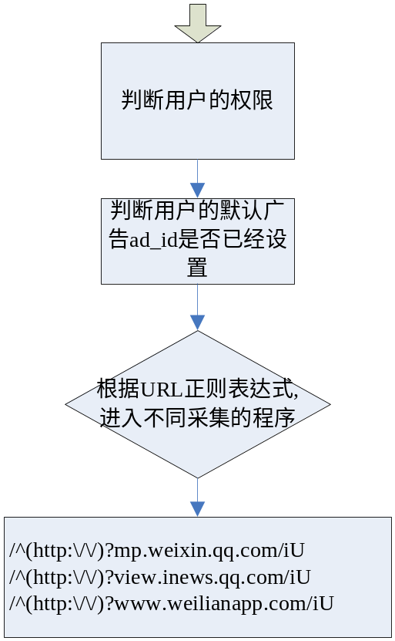

关于采集程序的扩展:
在Index\Model\FetchArticleModel.class.php添加扩展代码,详细写法,见此类文件!

采集文章的算法(与微信文章采集为例):
App\Index\Model\WxArticleModel.class.php
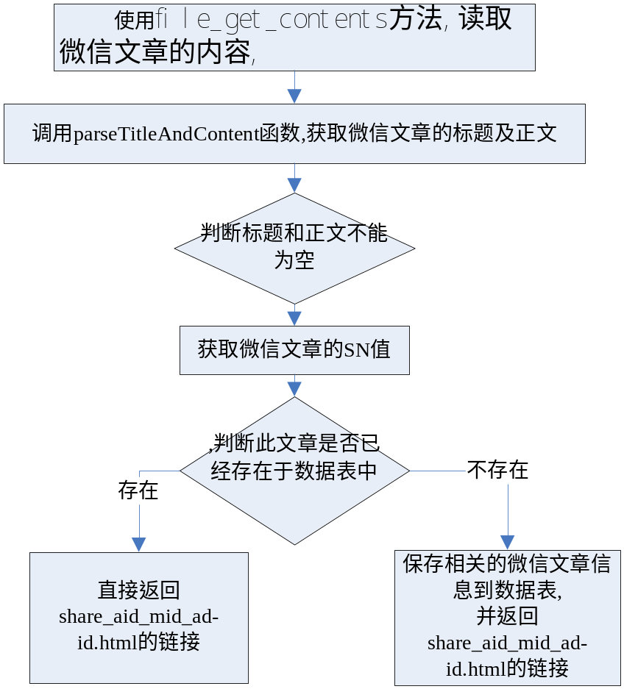

搜索功能:
入口 : /index/index/sousuo
目前是搜索wl_article_weixin表的数据,也就是微信文章

二,广告链接与广告图片设置模块
1,广告链接查询与绑定:
App\Ad\Controller\DomainController.class.php
查询:从wl_ad_domain表读取当前登录用户的广告链接值,根据权限需求,演示用户的权限是可以多次修改,但只有三次机会修改同一个域名,例如,mp3.baidu.com,api.baidu.com,so.baidu.com的主域名为baidu.com,但统计次数为3次,当设置 map.baidu.com时,就不允许修改主域名下的二级域名.

2,广告图片:
App\Ad\Controller\IndexController.class.php
A,查询流程图:
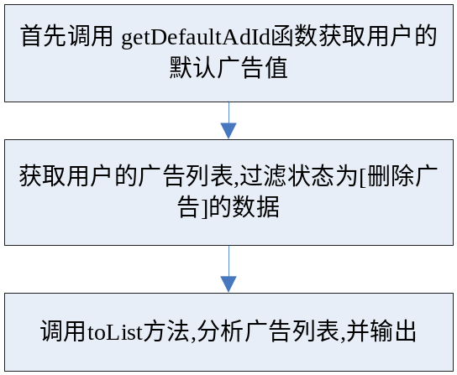
B,设置默认广告值:
入口 : \ad\index\set_default_ad_id
安全防御:防止恶意设置非本用户的广告ad_id作为默认广告值,
如果设置[审核未通过]的广告,则提示错误
最后,设置wl_member的ad_id值
C,软删除广告:
入口 : \ad\index\del_ad_id
根据参数值ad_ids为一个ad_id或多个ad_id值组成的字符串.
首先,排除包含默认广告ad_id,如果只删除默认广告,则提示错误信息[不能删除默认广告],
最后,使用更新SQL语句,将wl_ad表的 status = ‘删除广告’,实现软删除.

3,选择文章模块:
入口:\ad\article\index
从wl_article文章主表,查询recommend = 0的推荐文章,再通过foreach循环,调用\Index\Model\AllArticleListModel::getInstance()->getOne($v[‘article_type’],$aid)函数,其中,$v[‘article_type’]为文章分类,如微信,腾讯新闻等,$aid为文章的唯一ID,\Index\Model\AllArticleListModel是读取一篇文章的”工厂”,采用工厂模式,它能根据article_type和aid,查询不同的数据表,读取数据.

三,文章详情模块
A,原文文章详情
此模块代码结构,主要是使用装饰者模式,更多相关知识,见http://www.cnblogs.com/baochuan/archive/2012/02/28/2371521.html

结构图:
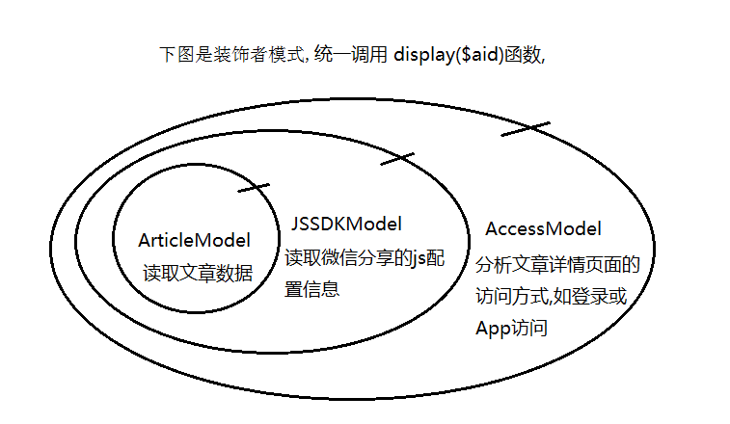
//获取文章的模型
$article_model = new \Article\Model\ArticleModel();
//加入微信分享的SDK
$article_model = new \Article\Model\JSSDKModel($article_model);
//加入登录的状态,比如app访问,未登录,已登录
$article_model = new \Article\Model\AccessModel($article_model);
//最后调用display($aid)函数
$data = $article_model->display($aid);

a,文章的数据可以通过ArticleModel::display($aid)输出,然后在文章模板上显示.
b,JSSDKModel类是读取和返回微信分享的相关数据,
c,AccessModel类是分析其访问方式,例如,根据用户登录的状态,是否显示[更换广告]按钮,根据用户的权限或等级,是否显示微脸平台的[推广信息]等.
如果此文章详情页面通过微脸App打开,则在header传递HTTP_VISITOR和HTTP_VERSION值,然后根据此值,判断是否显示[更换广告]按钮等控件.
B,原文的统计原理
此模块的结构是使用[观察者模式],相关知识见:http://www.cnblogs.com/baochuan/archive/2012/02/22/2362668.html
结构图:
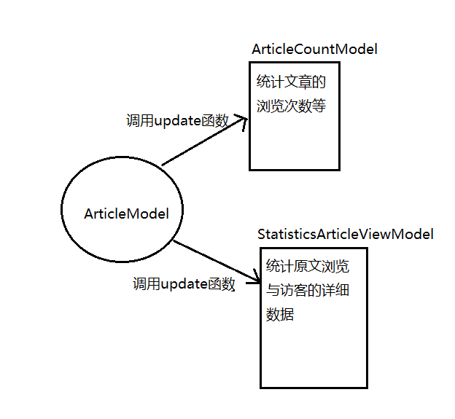
$article_model = new \Article\Model\ArticleModel();
//异步统计 文章数据汇总表
$article_model->addObserver(new \Article\Model\ArticleCountModel());
//原文查看统计表
$article_model->addObserver(new \Article\Model\StatisticsArticleViewModel());
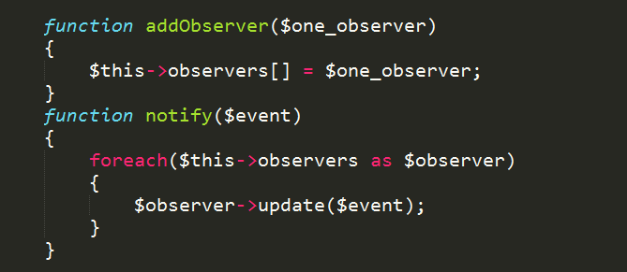
[被观察者]调用notify函数,foreach循环调用观察者的update函数,达到通知观察者的目的

C,分享文章的模块
此模块 的代码结构同[A,原文文章详情],原理都是使用了装饰者模式,
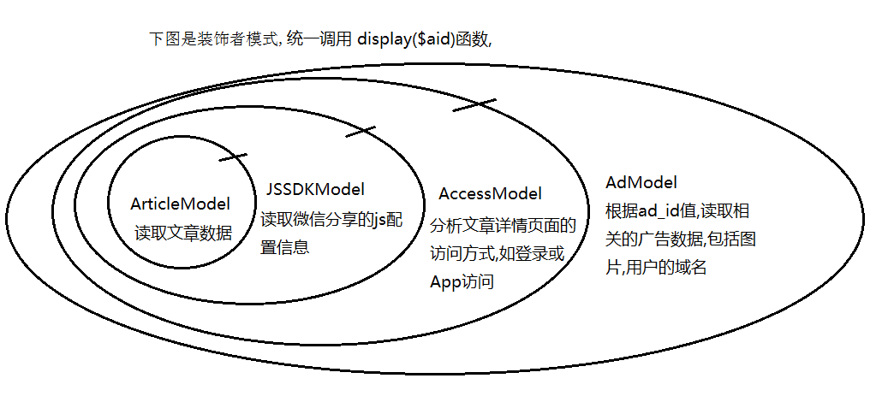
//文章
$article_model = new \Article\Model\ArticleModel();
//JSSDK
$article_model = new \Article\Model\JSSDKModel($article_model);
//访问状态
$article_model = new \Article\Model\AccessModel($article_model);
//广告
$article_model = new \Article\Model\AdModel($article_model,$ad_id);
//调用最后一个装饰者的display方法
$data = $article_model->display($aid);

a,分享链接的统计原理
此模块的结构是使用[观察者模式],相关知识 见:http://www.cnblogs.com/baochuan/archive/2012/02/22/2362668.html
结构图:

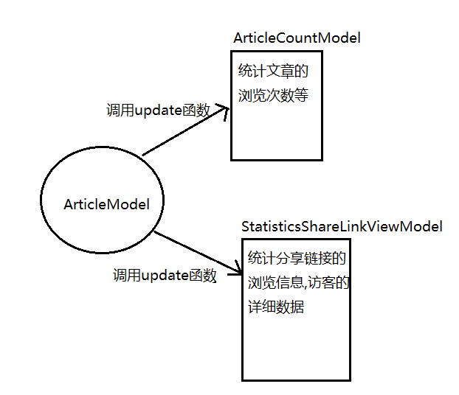

$article_model = new \Article\Model\ArticleModel();
//给文章MODEL加上观察者addObserver ArticleCountModel,统计文章数据
$article_model->addObserver(new \Article\Model\ArticleCountModel());
//wl_statistics_share_link_view(分享链接查看统计表)
$article_model->addObserver(new \Article\Model\StatisticsShareLinkViewModel());

b,广告浏览量统计:

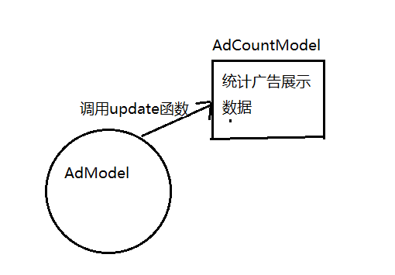
//广告
$article_model = new \Article\Model\AdModel($article_model,$ad_id);
//给广告model加上观察者类,统计广告展示数据,只要统计登录用户mid,访客用户的vid
$article_model->addObserver(new \Article\Model\AdCountModel());

c,广告点击量的统计
App\Count\Controller\AdController.class.php
广告上的链接形式为:
http://www.weilianapp.com/count/ad/index?ad_id=广告的id&which=article[从原文页面丰点击]或share[从分享页面上点击]&aid=文章唯一ID&mid=会员的ID

步骤:
1,使用ad_id值,从wl_ad表,查询ad_url,
如果为空值,使用mid,则查询wl_ad_domain的domain值,
如果还是为空,则使用微脸官网:http://www.weilianapp.com
2,如果此链接打开的来源不是本网站的,直接跳出.
3,统计[广告点击]次数,根据登录状态计数,user_click_count,vid_click_count
4,最后根据which值统计[原文广告点击表statistics_article_ad_click]或[分享链接广告点击表statistics_share_link_ad_click]

四,我的原创,我的分享,我的收藏的文章列表
A,我的原创:
App\Article\Controller\ShareController.class.php
根据mid查询用户的原创文章

B,我的分享:
需求是,用户在转发文章后,生成 一篇附加用户默认广告的文章,并在微信文章里,分享到[朋友圈,微信好友]等第三方平台时,回调到接口/share/to [App\Share\Controller\ToController.class.php],此接口程序将统计当前分享链接的分享次数等
根据mid=’用户的mid’,status=’正常’,share_count > 0(关键的条件) 条件查询wl_article_share_link表的数据,并返回 查到的分享列表
C,我的收藏:
在文章详情页面下面,点击[收藏]按钮时,表示当前用户已经收藏此文章

五,数据分析模块
App\Count\Controller\IndexController.class.php
A,获取文章统计的数据
Count/index/article_tongji
查询 wl_article_share_link表,计算分享文章量,浏览量,分享量,及分享率

B,广告的统计数据
Count/index/adlist
查询wl_ad_count,计数每个ad_id的SUM(view_count) 浏览量,SUM(click_count),点击量,并计算 点击率 click_count / view_count

C,搜索历史数据,总数
1,不带地区的查询
根据查询的开始时间,结束时间,用户的mid
Where mid = ‘用户mid’ and add_time >= $start_time and add_time <= $end_time
文章查看人数 | wl_statistics_share_link_view
文章分享次数 | wl_statistics_share_link_share
广告:查看人数, | wl_statistics_share_link_view
广告:点击次数 | wl_statistics_share_link_ad_click

2,带地区的查询
根据查询的开始时间,结束时间,用户的mid,和地区
联表查询包括地区的数据
文章查看人数 | wl_statistics_share_link_view | Wl_visitor
文章分享次数 | wl_statistics_share_link_share | Wl_visitor
广告:查看人数, | wl_statistics_share_link_view | Wl_visitor
广告:点击次数 | wl_statistics_share_link_ad_click | Wl_visitor

3,文章查看人数的详细数据
两种情况:
不包括地区:
查询wl_statistics_share_link_view表,Where mid = ‘用户mid’ and add_time >= $start_time and add_time <= $end_time
包括地区:
联合查询wl_statistics_share_link_view和wl_visitor表
4,文章分享次数的详细数据
两种情况:
不包括地区:
查询wl_statistics_share_link_share表,Where mid = ‘用户mid’ and add_time >= $start_time and add_time <= $end_time
包括地区:
联合查询wl_statistics_share_link_share和wl_visitor表

5,广告查看人数的详细数据
两种情况:
不包括地区:
查询wl_statistics_share_link_view表,Where mid = ‘用户mid’ and add_time >= $start_time and add_time <= $end_time and ad_id!= ‘’ // ad_id不为空
包括地区:
联合查询wl_statistics_share_link_view和wl_visitor表

6,广告点击次数的详细数据
两种情况:
不包括地区:
查询 wl_statistics_share_link_ad_click
Where mid = ‘用户mid’ and add_time >= $start_time and add_time <= $end_time
包括地区:
联合查询wl_statistics_share_link_ad_click和wl_visitor表

